Г О С У Д А Р С Т В Е Н Н Ы Й С Т А Н Д А Р Т С О Ю З А С С Р

Единая система конструкторской документации | ГОСТ 2.764-86
ОБОЗНАЧЕНИЯ УСЛОВНЫЕ ГРАФИЧЕСКИЕ В ЭЛЕКТРИЧЕСКИХ СХЕМАХ.  ИНТЕГРАЛЬНЫЕ ОПТОЭЛЕКТРОННЫЕ ЭЛЕМЕНТЫ ИНДИКАЦИИ | ГОСТ 2.764-86

1. Настоящий стандарт распространяется на электрические схемы, выполняемые вручную или автоматизированным способом, и устанавливает правила построения условных графических обозначений (далее - УГО) интегральных оптоэлектронных элементов индикации.
2. Общие правила построения УГО элементов - по ГОСТ 2.743-82.
3. В первой строке основного поля УГО указывают обозначение функции индикации: DPY. Во второй строке, при необходимости, приводят обозначение типа устройства по ГОСТ 2.708-81. Начиная с третьей строки, допускается указывать требуемую дополнительно информацию, например, принцип индикации:
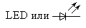 | для световых излучающих диодов
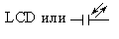 | для жидких кристаллов

Форма знакоместа - согласно таблице 1. Форма знакоместа может быть выражена графически или буквенно-цифровым обозначением.
При применении буквенно-цифровых обозначений сегментами формы знакоместа должно быть обеспечено соответствие между ними и буквенно-цифровыми обозначениями выводов сегментов данного типа элементов.
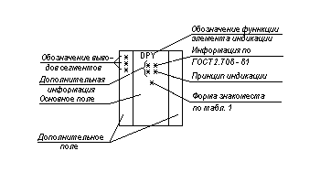
4. Информацию в основном и дополнительных полях размещают в соответствии с чертежом.

5. Для условных графических обозначений многозначных оптоэлектронных элементов индикации при наличии одинаковых элементов допускается форму знакоместа представлять только один раз. В этом случае изображение следует обозначать контуром с указанием количества одинаковых элементов.
6. Форма знакоместа должна соответствовать приведенной в табл. 1.
Таблица 1
Наименование знака | Форма знакоместа графическая | Форма знакоместа буквенно-цифровая
1. 2-сегментный |  | 2S
2. 4-сегментный | 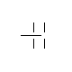 | 4S
3. 5-сегментный | 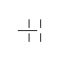 | 5S
4. 6-сегментный | 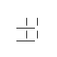 | 6S
5. 7-сегментный | 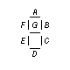 | 7S
6. 9-сегментный | 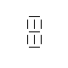 | 9S
7. 11-сегментный | 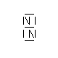 | 11S
8. 14-сегментный |  | 14S
9. 16-сегментный | 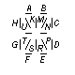 | 16S
10. Десятичная точка | 
11. Двоеточие | 
12. m/n - последовательность точек для буквенно-цифровых знаков, представленных в шестнадцатеричной системе (пример 4/7 - распределение точек). | 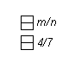 | m/n S  4/7 S
13. Матрица m x n для буквенно-цифровых знаков (например, матрица 5 x 7) | 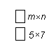 | m x n S  5 x 7 S
Примечание к пунктам 12 и 13:
m - количество столбцов (С)
n - количество строк (R)
14. Специфические (температура, сопротивление). |  | 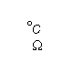

Примеры обозначений оптоэлектронных элементов индикации приведены в табл. 2.
Таблица 2
Наименование | Обозначение
1. 7-сегментный люминесцентный индикатор с общим катодным (КА) или анодным (AN) выводом с изображением десятичной точки для индикации цифры. | 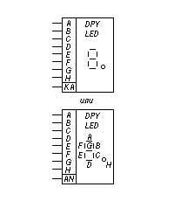
2. 4-сегментный люминесцентный индикатор с общим катодным (КА) или анодным (AN) выводом для индикации плюса, минуса или цифры 1. | 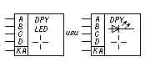
3. 5- сегментный люминесцентный индикатор с общим катодным (КА) или анодным (AN) выводами с изображением десятичной точки для индикации плюса, минуса и (или) цифры 1. | 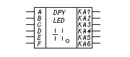
4. Индикатор люминесцентный для индикации плюса, минуса и (или) цифры 1 на первом месте и для индикации цифры на втором месте с изображением десятичной точки и общим катодным (КА) или анодным (AN) выводом в каждом случае. | 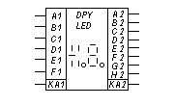
5. Люминесцентный индикатор для индикации двух цифр с десятичными точками и общим катодным (КА) или анодным (AN) выводом в каждом случае. | 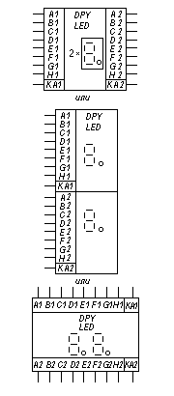
6. Люминесцентный индикатор для индикации девяти цифр с изображением десятичной точки в каждом случае с раздельными катодными (KA) и анодными (AN) выводами и управлением в режиме временного уплотнения. | 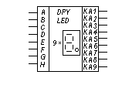
7. Люминесцентный индикатор с матрицей 5 7 для индикации четырех буквенно-цифровых знаков при помощи четырех интегральных схем, работающих в режиме временного уплотнения (обозначение строк - R, столбцов - С, входов управляющих импульсов - D). | 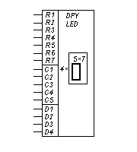
8. Люминесцентный индикатор с 16 сегментами для индикации буквенно-цифровых знаков с общим катодным (КА) или анодным (AN) выводом. | 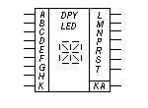
Примечание к пп. 2-6, 8. В примерах приведены только случаи раздельных катодных выводов (КА).
9. 7-сегментный индикатор на основе жидких кристаллов с изображением десятичной точки для индикации цифры и специальных знаков с общим выводом или с выводом противоположного электрода (ВР). | 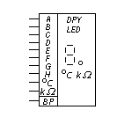
10. 7-сегментный индикатор на основе жидких кристаллов с изображением двух цифр с десятичными точками, а также специальных знаков с раздельными выводами противоположных электродов. | 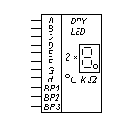
11. 16-сегментный индикатор на основе жидких кристаллов для индикации буквенно-цифрового знака с общим выводом противоположного электрода. | 